z 10. mája 2019,

ktorým sa mení a dopĺňa zákon Národnej rady Slovenskej republiky č. 63/1993 Z. z.
o štátnych symboloch Slovenskej republiky a ich používaní v znení neskorších predpisov

Národná rada Slovenskej republiky sa uzniesla na tomto zákone:

Čl. I

Zákon Národnej rady Slovenskej republiky č. 63/1993 Z. z. o štátnych symboloch Slovenskej republiky a ich používaní v znení zákona Národnej rady Slovenskej republiky č. 240/1994 Z. z., zákona Národnej rady Slovenskej republiky č. 273/1996 Z. z., zákona č. 515/2003 Z. z., zákona č. 277/2006 Z. z., zákona č. 335/2007 Z. z., zákona č. 659/2007 Z. z., zákona č. 445/2008 Z. z., zákona č. 200/2010 Z. z. a zákona č. 400/2015 Z. z. sa mení a dopĺňa takto:

- § 1 sa dopĺňa odsekom 3, ktorý znie:
„(3) Tento zákon sa vzťahuje aj na používanie štátnych symbolov v elektronickej komunikácii a na ich vyobrazovanie v digitálnej podobe.“.

- V § 3 ods. 3 sa na konci pripájajú tieto vety:
„Športová reprezentácia Slovenskej republiky používa štátny znak na významnej súťaži, vrátane prípravy na túto súťaž, najmä jeho vyobrazením spôsobom ustanoveným týmto zákonom na športovom odeve. Iné grafické prvky športového odevu s výnimkou štartovného čísla nesmú byť nadradené vyobrazeniu štátneho znaku.“.

- V § 3 ods. 4 prvej vete sa slovo „listín“ nahrádza slovom „písomností“.

- Za § 6 sa vkladá § 6a, ktorý vrátane nadpisu znie:
„§ 6a
Znamenie štátneho znaku

(1) Znamenie štátneho znaku tvorí dvojitý kríž, vztýčený na strednom vyvýšenom vŕšku trojvršia. Driek a ramená kríža sú na koncoch rozšírené a vhĺbené, vrchy sú oblé.
(2) Na používanie znamenia štátneho znaku sa vzťahuje § 3 ods. 4.“.

- V § 13 ods. 2 v časti vety za bodkočiarkou sa za slovom „hrá“ vypúšťa čiarka a vkladajú sa slová „alebo spieva, iba“.

- V § 13 ods. 3 písmeno f) znie:
„f) pri významnom športovom podujatí a významnom kultúrnom podujatí.“.

Poznámka pod čiarou k odkazu 7c sa vypúšťa.

- Za § 13a sa vkladá § 13b, ktorý vrátane nadpisu znie:
„§ 13b
Národný symbol

(1) Národný symbol tvorí dvojitý kríž vztýčený na strednom vŕšku trojvršia.
(2) Fyzické osoby i právnické osoby môžu používať národný symbol; jeho použitie však musí byť dôstojné.“.

- V § 14 odsek 1 znie:
„(1) Za porušenie ustanovenia § 3 ods. 3 až 6, § 5 ods. 3, § 6, § 11 ods. 2, § 13 ods. 2, a §13b ods. 2 okresný úrad môže uložiť pokutu právnickej osobe do 7 000 eur.“.

- V § 14 ods. 3 sa slovo „obvodný“ nahrádza slovom „okresný“.

- V § 14a sa slovo „obvodné“ nahrádza slovom „okresné“.

- Doterajší text § 14a sa označuje ako odsek 1 a dopĺňa sa odsekom 2, ktorý znie:

„(2) Ministerstvo vnútra Slovenskej republiky udeľuje fyzickým osobám a právnickým osobám súhlas s používaním štátnych symbolov, znamenia štátneho znaku a národného symbolu, ak sa takýto súhlas vyžaduje podľa osobitného predpisu.⁹)“.

Poznámka pod čiarou k odkazu 9 znie:

„⁹) Napríklad čl. 6ter ods. 1 písm. a) Parížskeho dohovoru na ochranu priemyslového vlastníctva (vyhláška ministra zahraničných vecí č. 90/1962 Zb. v znení vyhlášky č. 64/1975 Zb.), § 5 ods. 1 písm. h) zákona č. 506/2009 Z. z. o ochranných známkach.“.

- Za § 14a sa vkladá § 14b, ktorý vrátane nadpisu znie:
„§ 14b
Prechodné ustanovenie k úpravám účinným od 15. mája 2019

Konania o uložení pokuty začaté a právoplatne neskončené pred 15. májom 2019 sa dokončia podľa tohto zákona v znení účinnom do 14. mája 2019.“.

- Prílohy č. 1 až 5 vrátane nadpisov znejú:

„Príloha č. 1
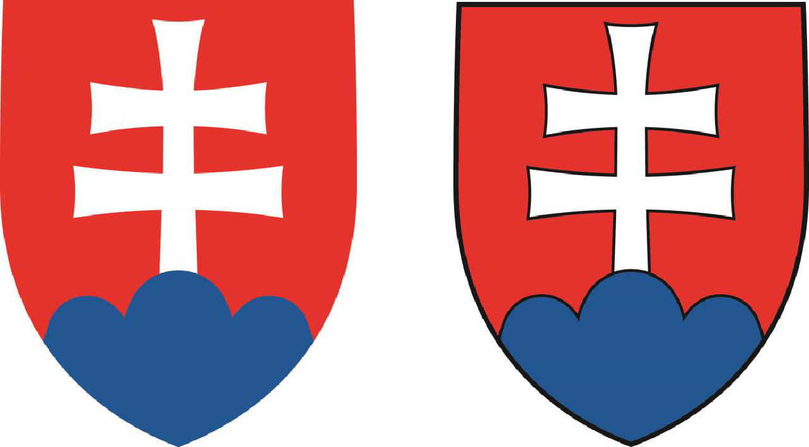

Štátny znak Slovenskej republiky bez linky Štátny znak Slovenskej republiky s linkou
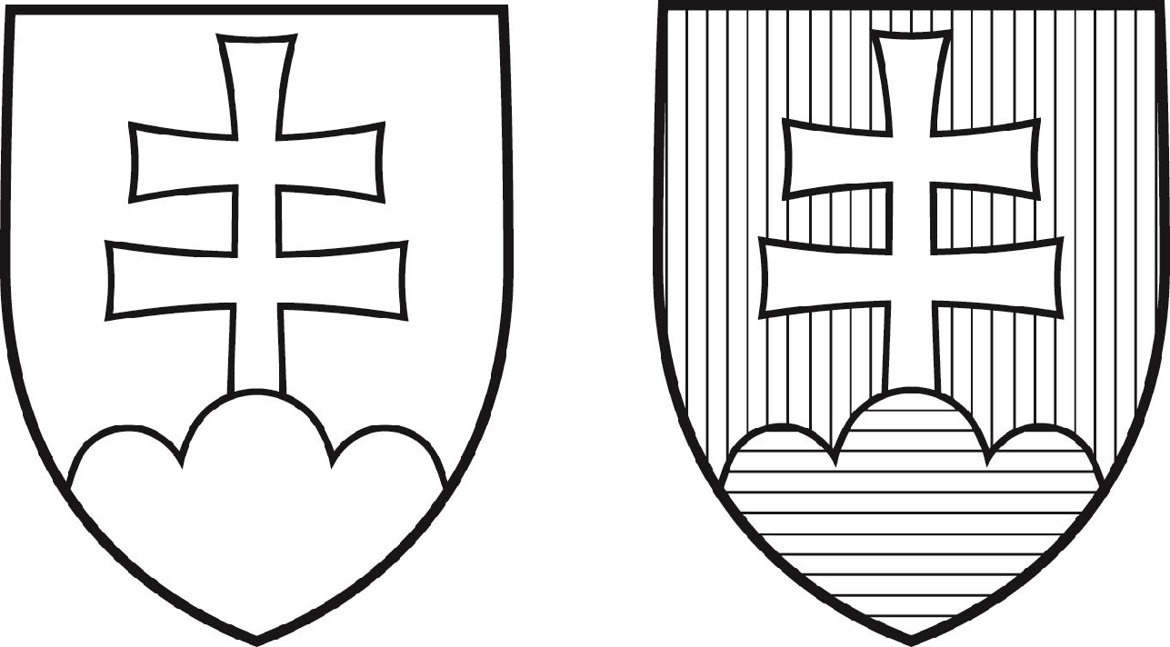

Štátny znak Slovenskej republiky v linke Štátny znak Slovenskej republiky v heraldickej šrafúre

Príloha č. 2
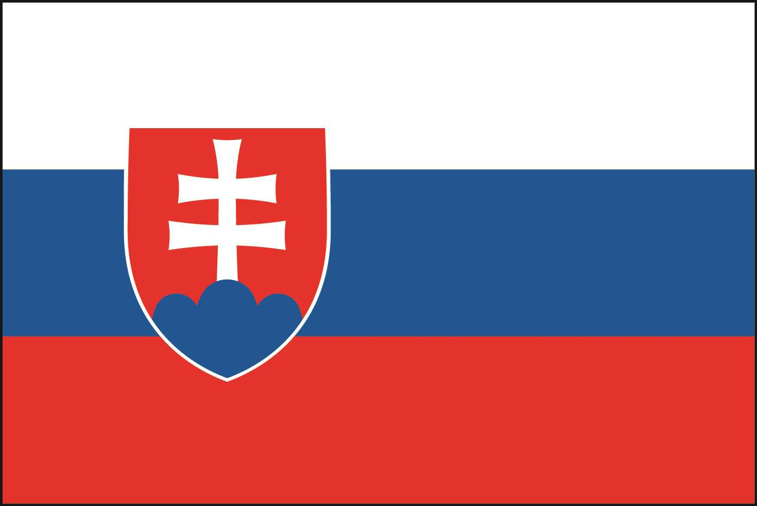

Štátna vlajka Slovenskej republiky
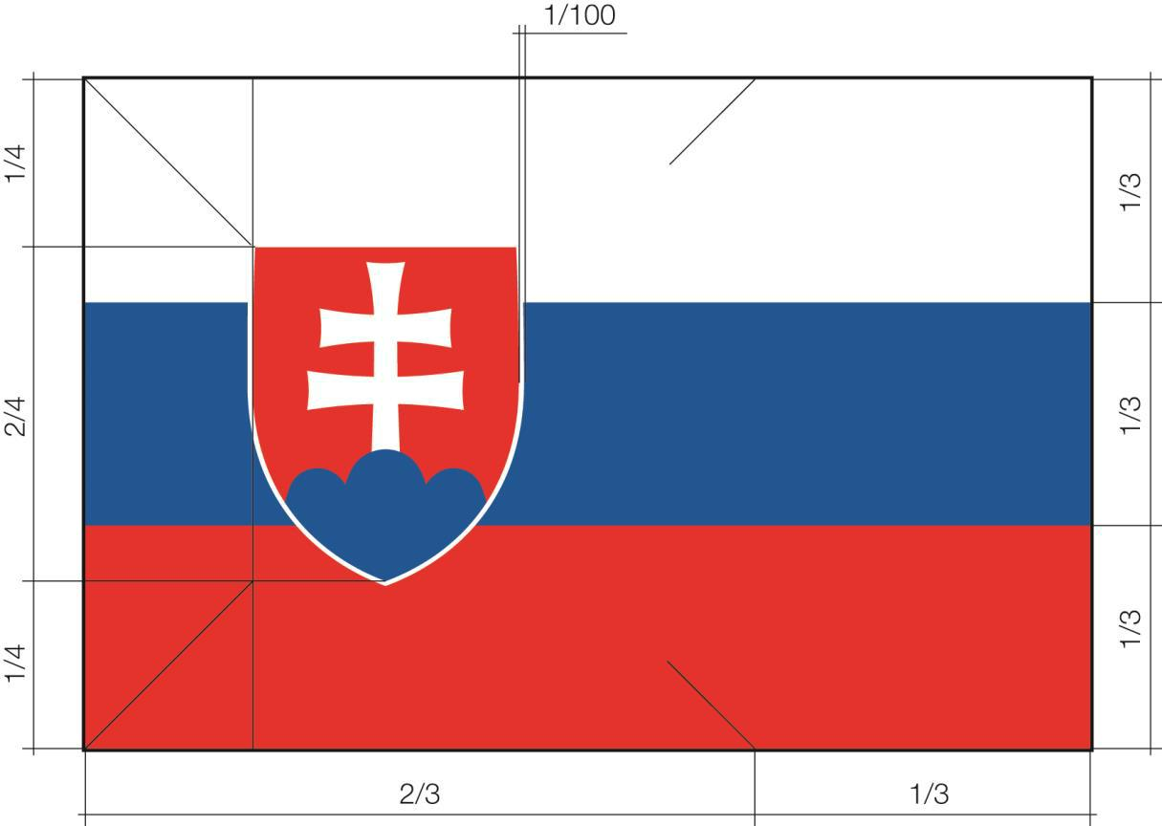

Štátna vlajka Slovenskej republiky – zostavovací nákres

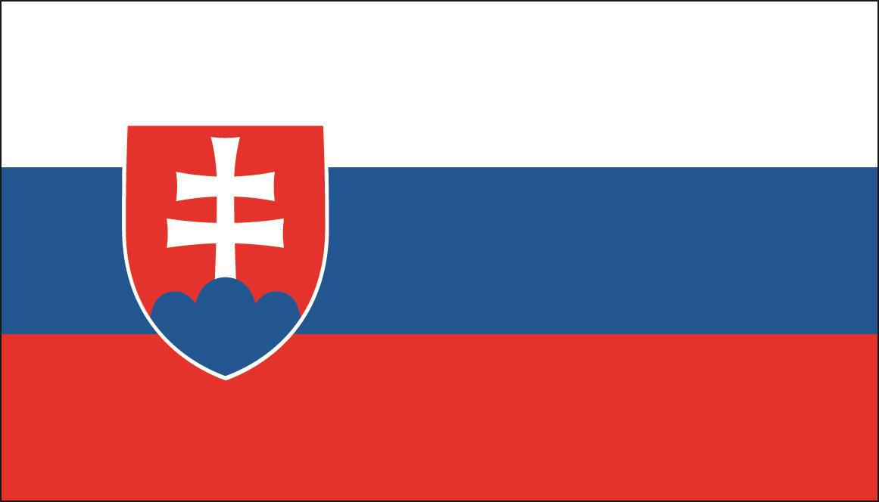
Príloha č. 3

Štátna zástava Slovenskej republiky
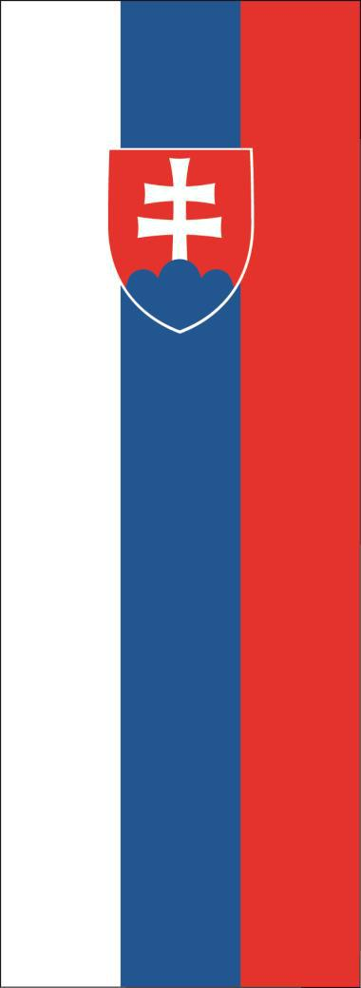

Štátna koruhva Slovenskej republiky

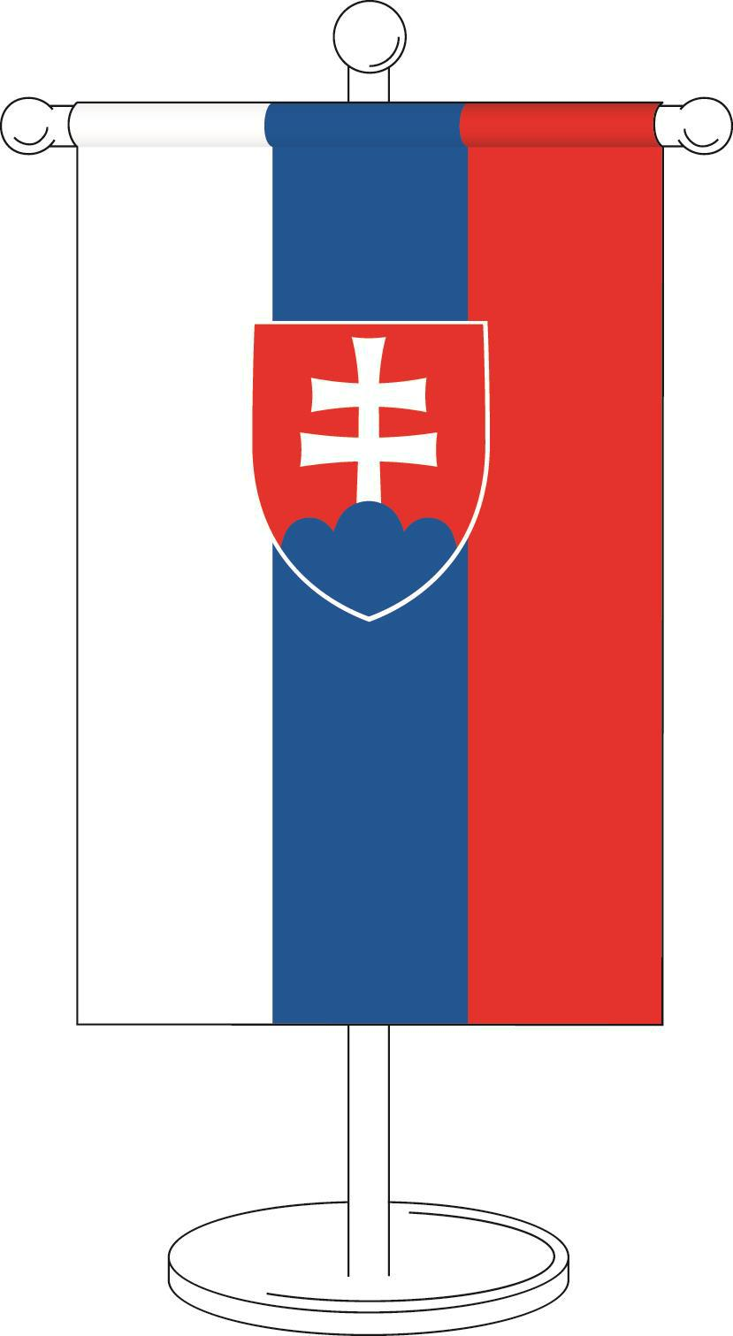

Stolová koruhva Slovenskej republiky
Príloha č. 4
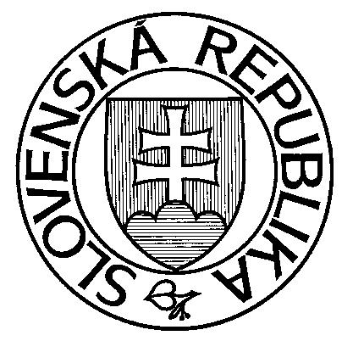

Štátna pečať Slovenskej republiky

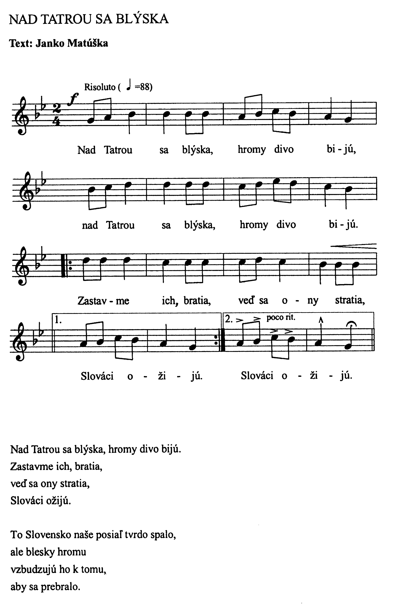
Príloha č. 5

Štátna hymna Slovenskej republiky“.

Čl. II

Tento zákon nadobúda účinnosť 15. mája 2019.

prezident Slovenskej republiky

predseda Národnej rady Slovenskej republiky

predseda vlády Slovenskej republiky

